**Jak velká je závislost českých zemědělců na dotacích a co to pro nás do budoucna znamená?**

**Nedávno zveřejněný návrh Společné zemědělské politiky pro období 2028-34, který předpokládá dramatické snížení evropských zemědělských dotací, logicky vyvolal debatu, jaký dopad mohou mít tyto změny na naše zemědělství. Bohužel řada publikovaných materiálů obsahuje různé nepřesnosti a zkreslení, včetně nesprávné interpretace námi zveřejňovaných údajů. Rádi bychom tedy ještě jednou vysvětlili, co přesně ilustruje námi nedávno publikovaný graf.**

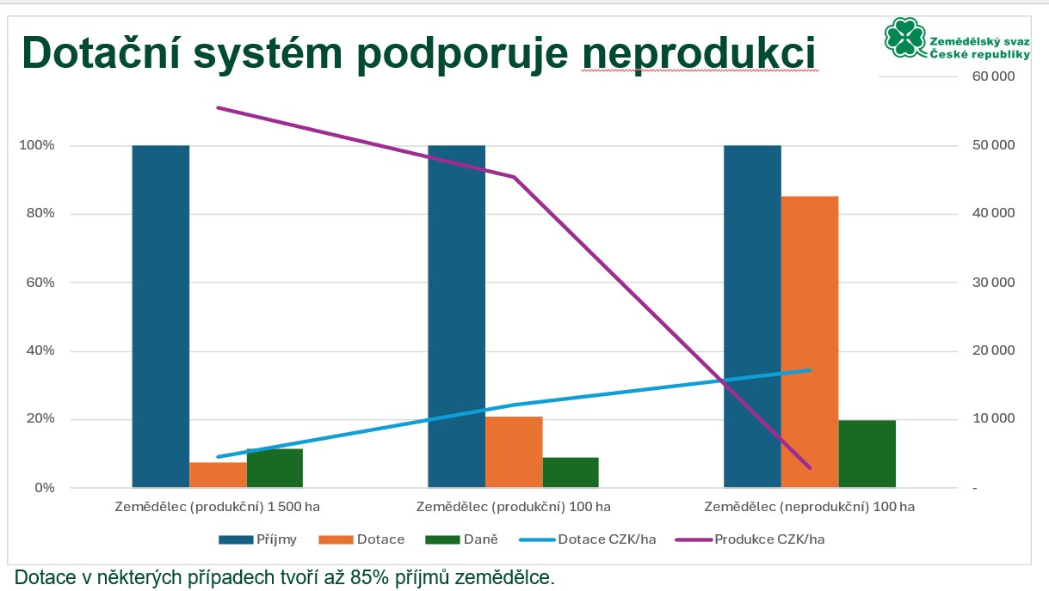

Tento graf porovnává tři modelové zemědělské podniky, které se liší velikostí a svým zaměření. Na srovnání je vidět výrazný rozdíl v míře závislosti na dotacích:

* u zemědělců, kteří se převážně věnují klasické zemědělské činnosti – tedy pěstování plodin a/nebo chovu hospodářských zvířat – tvoří dotace obvykle méně než 10 % jejich obratu (v případě středně velkých farem), případně do 20 % u menších farem;
* u farem, které se orientují především či téměř výhradně na neprodukční činnosti (např. plnění environmentálních opatření, krajinotvorbu, extenzivní pastvu) může být závislost na dotacích extrémně vysoká (až 85 % celkových příjmů farmy).

*(Graf je sestaven na základě dat ze tří konkrétních zemědělských podniků, která jsou pro přehlednost přepočtena na zaokrouhlenou velikost farmy v hektarech.)*

Tato situace není výsledkem pochybení konkrétních zemědělců – ti reagují pouze na nastavení systému. Podporu z veřejných zdrojů je totiž třeba vnímat jako společenskou objednávku, která podnikatele motivuje k určitému chování.

Zemědělský svaz chce tímto srovnáním poukázat především na to, jak národní nastavení podpor v rámci Společné zemědělské politiky (SZP) EU ovlivňuje realitu českého zemědělství.

Důležitou otázkou je, podle našeho názoru, zda je současná míra podpory agroenvironmentálních opatření v rámci české agrární politiky dlouhodobě udržitelná – a to zejména v situaci, kdy:

* 40 % českých farem vykázalo v roce 2024 ztrátu nebo nulový zisk,
* návrh nové SZP a víceletého finančního rámce EU na období 2028–2035 počítá s výrazně nižším objemem prostředků na zemědělství,
* a po roce 2035 lze očekávat další zmenšení evropského rozpočtu na zemědělství.

Také proto Zemědělský svaz apeluje, aby Česká republika využila nadcházející programovací období SZP ke strukturálním změnám, které české zemědělství postupně zbaví závislosti na dotacích. Jinými slovy: pokud se chceme připravit na období po roce 2035, musíme začít už dnes.

Martin Pýcha, předseda Zemědělského svazu ČR